**《球神梅西》Messi**

2014 / 紀錄片

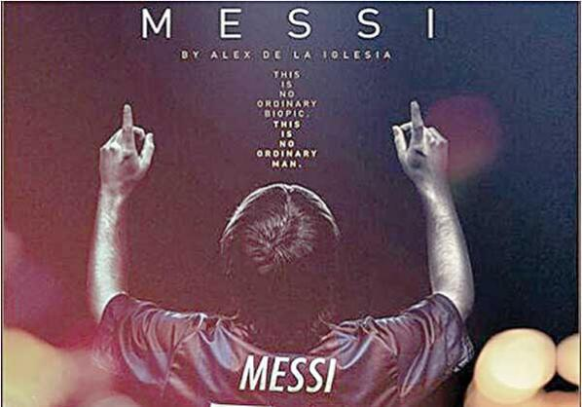

導演：威尼斯銀獅獎最佳導演艾力克斯‧伊格尼斯(Álex de la Iglesia)

編劇： 喬治‧瓦達納 [前阿根廷國家隊球員]

演員：利昂內爾・梅西、馬克·巴拉格爾、拉蒙·貝薩、約翰·克魯伊夫

發音：西班牙語

上映檔期：2015年４月24日

**英文預告**[**http://vimeo.com/103124901**](http://vimeo.com/103124901)

由西班牙導演伊格尼斯(Álex de la Iglesia)所執導的《球神梅西》（片名暫譯）自傳電影，完整描述阿根廷足球天王巨星梅西(Lionel Messi) 童年時期到成名，是一部半紀錄半劇情片，片中訪問了包含梅西的朋友、隊友、教練、足球界明星球員等，並在羅薩里奧、布宜諾斯艾利斯、巴塞隆納等三地取景。

**「我們知道他在場上宛如天才，我們也想知道他在場下是什麼樣的人。」**

梅西的童年採用劇情片模式「重現」，劇本由前阿根廷國家隊球員瓦達納（Jorge Valdano）撰寫，為求真實性，海選找來長相神似梅西的9歲伊拿斯奧(Juan Ignacio Martinez)擔綱，演出梅西在童年患下荷爾蒙缺乏症，身高無法長高，還一度威脅到性命的過程。全片帶著觀眾抽絲剝繭，探尋引領阿根廷隊在2014年爭奪世界盃足球冠軍的他，是天生球星還是後天成材？這一路又是如何在最終締造出球壇傳奇。

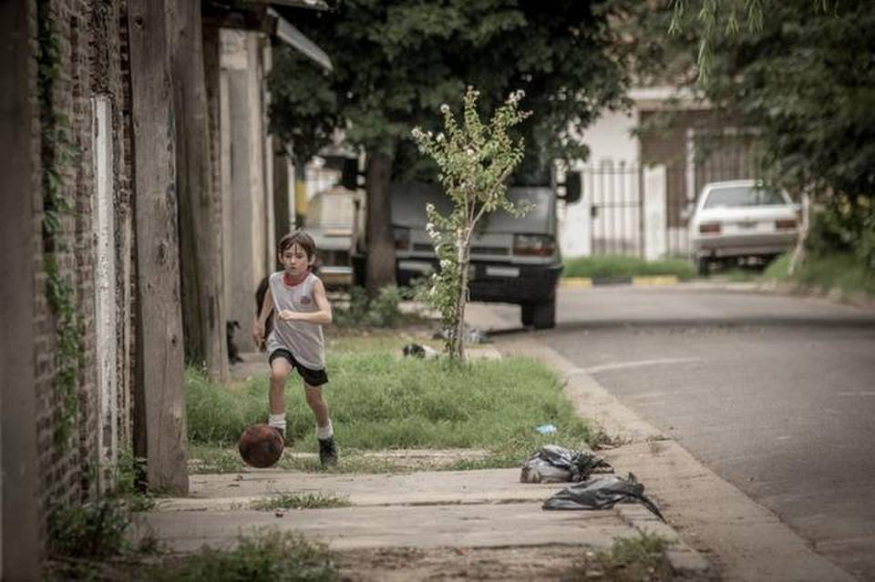

**導演簡介**

**西班牙導演艾力克斯‧伊格尼斯**

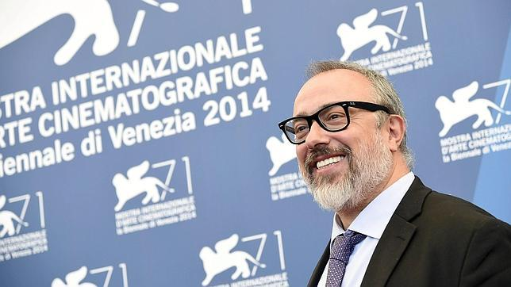

曾以《悲傷民謠》（Balada Triste de Trompeta）獲得2010威尼斯影展銀獅獎最佳導演獎，過往最有名的作品為《哭泣的小丑》(The Last Circus)和《瘋狂救世主》(The Day of the Beast)，作品也曾經在2012金馬奇幻影展放映。